**Katedra počítačov a informatiky**

**Fakulta elektrotechniky a informatiky**

**Technická univerzita v Košiciach**

|  |  |
| --- | --- |
| **Šk. rok: 2024/2025** | **Ladislav Chvastaš, Šimon Pavlišin** |

**Môj Pou**

**Počítačová grafika**

**Systémová príručka**

1.Obsah

2. Funkcia programu 3

3. Popis programu 3

3.1. Popis riešenia 3

3.2. Popis algoritmov a údajových štruktúr, globálnych premenných 4

3.3. Popis modulov, tried a podprogramov 4

4. Preklad programu 6

4.1. Zoznam zdrojových textov 6

4.2. Požiadavky na technické prostriedky pri preklade 6

4.3. Požiadavky na programové prostriedky 6

4.4. Vlastný preklad 6

5. Nadväznosť na iné programové produkty 7

6. Zhodnotenie riešenia 7

7. Zoznam použitej literatúry 7

Zoznam obrázkov

Obr. 1 Navrhnutý Use Case Diagram (Diagram prípadov použitia).................................................... 5

# Funkcia programu

Program „Môj Pou“ je zjednodušenou verziou populárnej mobilnej aplikácie. Hlavnou úlohou programu je poskytnúť užívateľom virtuálneho domáceho miláčika, ktorého môžu starostlivo udržiavať, rozvíjať a zabávať sa s ním. Funkcie programu sú navrhnuté tak, aby boli intuitívne, zábavné a ľahko prístupné pre užívateľov v rôznych vekových kategóriách. Program ponúka nasledujúce hlavné funkcionality:

**Starostlivosť o POUa -** Používateľ môže kŕmiť POUa, čistiť ho a starať sa o jeho zdravie.

**Hry a aktivity -** Pou ponúka mini hry, ktoré užívateľom umožňujú zbierať mince a zabávať sa. Hry rozvíjajú reflexy, logiku a kreativitu.

**Stav POUa -** Stav POUa zahŕňa základné ukazovatele, ako sú hlad, šťastie, energia a čistota. Používateľ musí pravidelne sledovať tieto ukazovatele, aby POU zostal zdravý a spokojný.

**Jednoduché ovládanie –** Používateľské rozhranie je navrhnuté tak, aby bolo intuitívne a ľahko pochopiteľné pre začiatočníkov aj pokročilých užívateľov. Všetky hlavné funkcie sú dostupné prostredníctvom jednoduchých kliknutí alebo ťuknutí na obrazovke.

Týmto spôsobom program „Pou“ poskytuje užívateľom zábavný a interaktívny zážitok, pričom podporuje kreativitu, starostlivosť a spontánne hranie.

# Popis programu

## Popis riešenia

Program je navrhnutý modulárne, čo umožňuje ľahkú rozšíriteľnosť a úravy. Na implementáciu sa využíva:

* Knižnica **Three.js** na tvorbu 3D prostredia.
* Ovládacie prvky s použitím DOM elementov na interakciu.
* Správa stavu prostredníctvom objektu **PouState**.

Hlavné riešenie sa zakladá na zobrazovaní miestností a interakcii hráča s objektmi (napríklad ťahanie jablka v kuchyni). Herná časť minihry obsahuje dynamické prešĺhovanie prekážok s využitím kolíznej detekcie.

Teoretický základ zahŕňa prácu s 3D geometriou, detekciou kolízií cez bounding boxy a vykresľovanie tienľov.

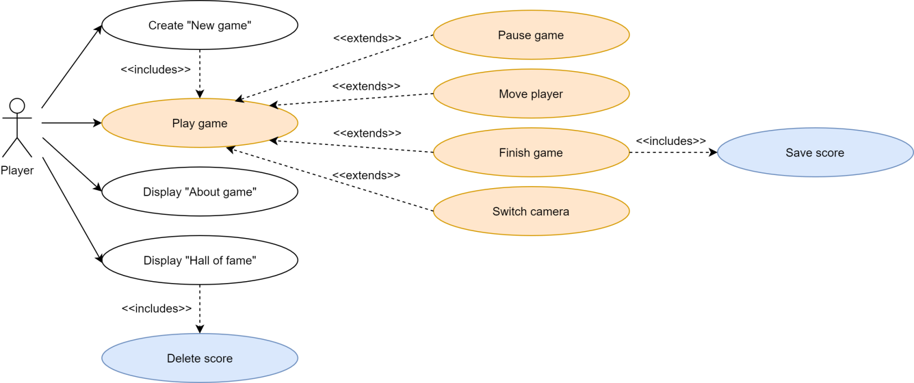

Obr. 1 Navrhnutý Use Case Diagram (Diagram prípadov použitia)

## Popis algoritmov a údajových štruktúr, globálnych premenných

* **Algoritmus kolíznej detekcie**: Využíva triedu THREE.Box3 na vytvorenie ohraničenia pre objekty. Funkcia checkCollision zisťuje prienik dvoch objektov.
* **Správa stavu Poua**: Trieda PouState uchováva hodnoty health, hunger a joy, ktoré sú pravidelne aktualizované a vizualizované pomocou kociek.

Globálne premenné:

* gameState na udržiavanie stavu hry (napr. či je hra ukončená).
* movement na zaznamenanie vstupov klávesnice.
* DIRECTIONS – pole smerov a ich vektorov (*'N', 'S', 'E', 'W'*)

## Popis modulov, tried a podprogramov

* **cubeUtils.js**: Tento modul obsahuje funkcie pre tvorbu stavových kociek, ktoré vizualizujú zdravie, hlad a radosť Poua. Funkcia createStateCube vytvára kocku so sprievodným ikonickým sprite. Funkcia updateCubeScaledynamicky upravuje veľkosť kocky podľa aktuálnej hodnoty stavu.
* **pouState.js**: Obsahuje triedu PouState, ktorá spravuje herný stav Poua. Trieda ponúka metódy na zvyšovanie a znižovanie hodnôt zdravia, hladu a radosti, pričom zaručuje, že hodnoty zostanú v rozsahu 0-100.
* **rollingGameAnimate.js**: Obsahuje hlavnú animačnú slučku hry. Táto slučka zabezpečuje pohyb postavy, posun kamery, dynamické osvetlenie, detekciu kolízií a prechod medzi úrovňami.
* **ui.js**: Tento modul generuje ovládacie prvky používateľského rozhrania, ako sú tlačidlá na prepínanie miestností (obývačka, kuchyňa, ihrisko, minihra). Ovládacie prvky umožňujú jednoduchú interakciu s hrou.
* **rollingGameLevels.js**: Definuje jednotlivé úrovne minihry. Modul poskytuje funkcie setupLevel1 a setupLevel2, ktoré pridávajú prekážky do hernej scény a zabezpečujú zvýšenú obtiažnosť s každou úrovňou.
* **rollingGameCheckCollision.js**: Implementuje funkciu checkCollision, ktorá zisťuje kolízie medzi objektmi pomocou ich ohraničujúcich boxov (bounding boxes).
* **rollingGameEndGame.js**: Poskytuje funkciu na ukončenie hry, nastavuje herný stav na "game over" a voliteľne zobrazí správu "Game Over".
* **rollingGameCreateCamera.js**: Tento modul obsahuje funkciu na vytvorenie perspektívnej kamery s nastavením počiatočnej pozície a uhlu pohľadu.
* **rollingGameCreateRenderer.js**: Poskytuje funkciu na vytvorenie WebGL rendereru s povolením tieňovania a jemných tieňov (soft shadows).
* **rollingGameOnWindowResize.js**: Obsahuje funkciu na dynamické prispôsobenie kamery a renderera veľkosti okna pri zmene rozlíšenia.
* **rollingGameAddBackground.js**: Umožňuje pridanie sférického pozadia pomocou textúry. Táto funkcia vytvára veľkú guľu s obrázkom a zabezpečuje, aby pozadie vyzeralo realisticky.
* **rollingGameAddObstacle.js**: Obsahuje funkcie na pridávanie prekážok do hernej scény. Pridáva rôzne objekty s využitím GLTF modelov, ktoré slúžia ako dynamické prekážky v hre.
* **rollingGameAddSunLight.js**: Poskytuje osvetlenie scény pomocou DirectionalLight, čo simuluje slnečné svetlo. Svetlo sleduje postavu a zabezpečuje, že tiene sú realistické.
* **rollingGameControls.js**: Implementuje ovládanie postavy pomocou klávesnice. Funkcie handleKeyDown a handleKeyUp spracúvajú pohybové vstupy hráča.
* **rollingGameCreateBoundaries.js**: Vytvára neviditeľné hranice na okrajoch hernej platformy, ktoré zabezpečujú, že hráč sa nemôže dostať mimo definovaného priestoru.
* **main.js**: Slúži ako vstupný bod aplikácie. Inicializuje hru a spúšťa hlavný animačný cyklus.
* **init.js**: Obsahuje základnú inicializáciu scény, kamery, rendereru a pridanie ovládacích prvkov. Zabezpečuje tiež načítanie textúr a iných zdrojov.
* **pou.js**: Pridáva postavu Poua do scény pomocou 2D textúr, ktoré sú pripojené na rovinu.
* **textureLoader.js**: Umožňuje načítanie a správu textúr pre hru. Obsahuje funkcie na prednačítanie textúr a zabezpečuje ich dostupnosť pre ostatné moduly.
* **kitchen.js**: Vytvára kuchyňu ako jednu z herných miestností. Obsahuje interakčné prvky ako jablko, ktoré môže hráč premiestňovať.
* **livingRoom.js**: Implementuje obývačku, základnú miestnosť hry, kde sa Pou nachádza na začiatku.
* **playground.js**: Vytvára ihrisko ako zábavnú miestnosť hry.
* **rollingGame.js**: Spája všetky komponenty minihry vrátane prekážok, osvetlenia, a dynamického pohybu postavy.

# Preklad programu

## Zoznam zdrojových textov

* cubeUtils.js
* pouState.js
* rollingGameAnimate.js
* ui.js
* rollingGameLevels.js
* rollingGameCheckCollision.js
* rollingGameEndGame.js
* rollingGameCreateCamera.js
* rollingGameCreateRenderer.js
* rollingGameOnWindowResize.js
* rollingGameAddBackground.js
* rollingGameAddObstacle.js
* rollingGameAddSunLight.js
* rollingGameControls.js
* rollingGameCreateBoundaries.js
* main.js
* init.js
* pou.js
* textureLoader.js
* kitchen.js
* livingRoom.js
* playground.js
* rollingGame.js

## Požiadavky na technické prostriedky pri preklade

* **Počítač**: Moderný PC alebo notebook
* **RAM**: Min. 8 GB
* **Diskový priestor**: 500 MB na inštaláciu knižníc a zdrojových textov

## Požiadavky na programové prostriedky

* **Operačný systém**: Windows, macOS alebo Linux
* **Prehliadač**: Chrome, Firefox (na spustenie hry cez localhost)
* **Node.js**: Na správu knižníc a servera
* **Knižnice**: Three.js, Webpack, Babel

## Vlastný preklad

* Spustite príkaz npm install na inštaláciu všetkých potrebných knižníc.
* Použite príkaz npm run build na zbalenie projektu do spustiteľného formátu.
* Spustite projekt cez npm start a otvorte prehliadač na localhost:8080.

# Nadväznosť na iné programové produkty

Hra využíva knižnicu Three.js na správu 3D grafiky a DOM na ovládací prvky. Projekt je ľahko škálovateľný pre integráciu webových technológií alebo databáz.

# **Zhodnotenie riešenia**

* **Obmedzenia: Program zatiaľ neobsahuje ukladaní stavov Poua do databázy ani multiplayer podporu.**
* **Možnosti čalšieho vývoja: Pridať čalšie miestnosti, vylepšiť grafiku a rozšíriť herný obsah (napr. minihry).**

# **Zoznam použitej literatúry**

1. **Three.js Documentation: https://threejs.org/docs/**
2. **MDN Web Docs: https://developer.mozilla.org/**